**2025届高三物理小练10**

**一、单选题**

1．如图甲所示，一理想变压器原、副线圈匝数之比为11∶2，其原线圈两端接入如图乙所示的正弦交流电，副线圈通过电流表与负载电阻*R*相连。若交流电压表和交流电流表都是理想电表，下列说法正确的是（　　）

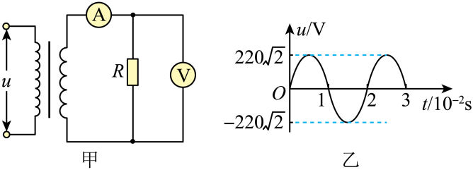A．变压器输出电压的最大值是40V

B．时，电流表的示数是0

C．变压器副线圈输出的交流电的频率为0.5Hz

D．若电流表的示数为1A，则负载电阻*R*的阻值为40Ω

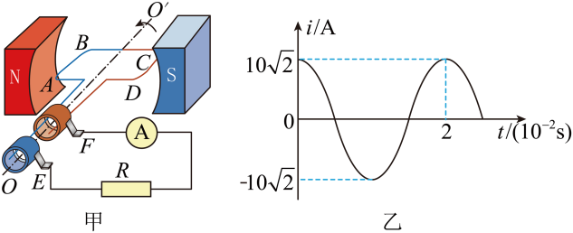2．图甲是小型交流发电机的示意图，两磁极N、S间的磁场可视为水平方向的匀强磁场，线圈绕垂直于磁场的水平轴沿逆时针方向匀速转动，从图示位置开始计时，产生的交变电流随时间变化的图像如图乙所示．以下判断正确的是（　　）

A．交变电流的有效值为

B．时线圈位于中性面

C．时线圈平面与磁场方向平行

D．1s内电流方向改变50次

**二、实验题**

3．某同学用图甲所示的实验装置探究恒力做功与小车动能变化的关系。

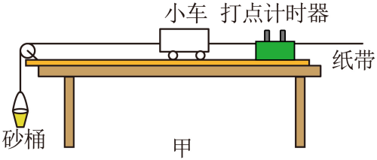

（1）为了能用砂和砂桶的总重力所做的功表示小车所受拉力做的功，本实验中小车质量 （选填“需要”或“不需要”）远大于砂和砂桶的总质量*m*。

（2）图乙为实验得到的一条清晰的纸带，*A*、*B*、*C*、*D*、*E*、*F*、*G*是纸带上7个连续的打点，由图可知， cm。已知电源频率为，则打点计时器在打*D*点时纸带的速度 （保留两位有效数字）。

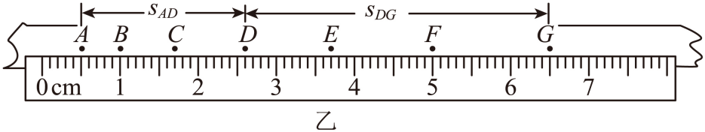

（3）该同学画出小车动能变化与拉力对小车所做的功的关系图像，由于实验前遗漏了平衡摩擦力这一关键步骤，他得到的实验图线（实线）应该是 。

A．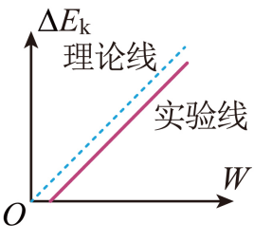    B．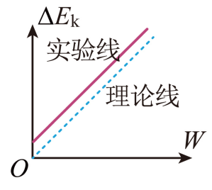C．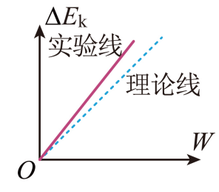    D．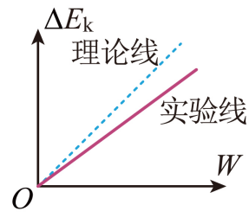

**三、解答题**

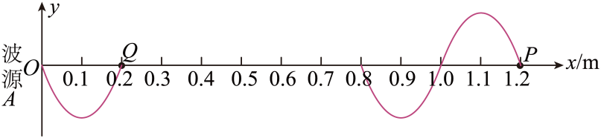4．位于点的波源沿轴做振幅为的不连续简谐运动，形成沿轴正方向传播的机械波。某时刻，该机械波刚好传到点，、间各质点形成的波形如图所示，平衡位置在处的质点已经振动了。求：

(1)波在介质中传播的速度；

(2)质点此时已经通过的路程。

5．如图所示，在空间直角坐标系中，平面左侧存在沿*z*轴正方向的匀强磁场，右侧存在沿*y*轴正方向的匀强磁场，左、右两侧磁场的磁感应强度大小相等；平面右侧还有沿*y*轴负方向的匀强电场。现从空间中坐标为的*M*点发射一质量为*m*，电荷量为的粒子，粒子的初速度大小为、方向沿平面，与*x*轴正方向的夹角为；经一段时间后粒子恰好垂直于*y*轴进入平面右侧，粒子在第一次在*yoz*平面右侧运动时，轨迹上离平面最远的点恰好落在平面上，不计粒子的重力。求：

（1）在平面左侧匀强磁场的磁感应强度*B*；

（2）在平面右侧匀强电场的电场强度*E*；

（3）粒子第2次经过平面时的位置坐标。

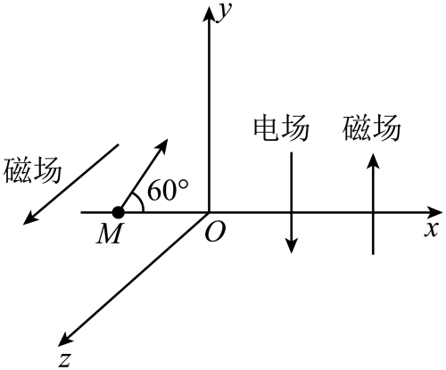

6．回旋加速器的工作原理如图甲所示，置于真空中的D形金属盒半径为*R*，两盒间狭缝的间距为*d*，磁感应强度为*B*的匀强磁场与盒面垂直，被加速粒子的质量为*m*，电荷量为＋*q*，加在狭缝间的交变电压如图乙所示，电压值的大小为*U0*.周期*T*＝ .一束该种粒子在*t*＝0～时间内从*A*处均匀地飘入狭缝，其初速度视为零．现考虑粒子在狭缝中的运动时间，假设能够出射的粒子每次经过狭缝均做加速运动，不考虑粒子间的相互作用．求：

(1)出射粒子的动能*Em*；

(2)粒子从飘入狭缝至动能达到*Em*所需的总时间*t0*；

(3)要使飘入狭缝的粒子中有超过99%能射出，*d*应满足的条件．

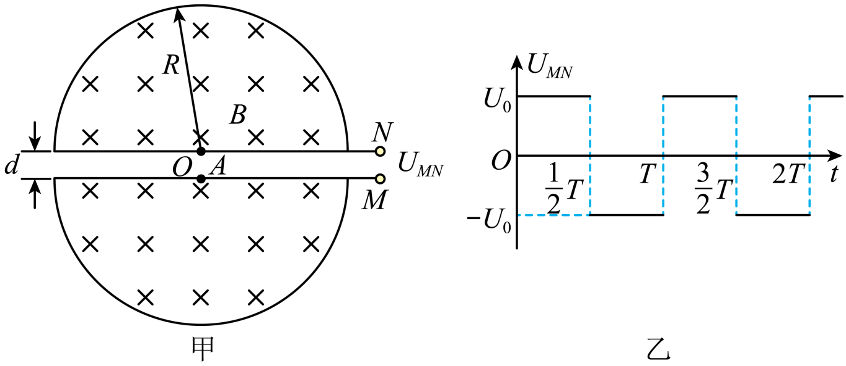

**2025届高三物理小练10（参考答案）**

1．D

【详解】A．由图乙可知变压器原线圈两端电压的最大值为，根据根据理想变压器原副线圈电压与线圈匝数的关系

解得变压器输出电压的最大值是 故A错误；

B．电流表在任意时刻显示的示数均为有效值，时，电流表的示数不是0，故B错误；

C．变压器不改变交变电流的频率，变压器副线圈输出的交流电的频率为 

故C错误；

D．变压器副线圈的有效值为 

若电流表的示数为1A，则负载电阻*R*的阻值为  故D正确。

2．C

【详解】A．交变电流的有效值为 故A错误；

B．时感应电流最大，线圈位于垂直于中性面的面，故B错误；

C．时感应电流最大，线圈平面与磁场方向平行，故C正确；

D．根据频率与周期的关系可知  1s内电流方向改变100次，故D错误。

3． 需要 3.20 0.40 D

【详解】（1）[1]为了能用砂和砂桶的总重力所做的功表示小车所受拉力做的功，则绳中拉力要等于砂和砂桶的总重力，即小车质量需要远大于砂和砂桶的总质量。

（2）[2][3]由图可知 3.20cm

电源频率为，相邻计数点间的时间间隔 

打点计时器在打*D*点时纸带的速度 

（3）[4]理论线 

由于实验前遗漏了平衡摩擦力，则 

令 

则  即 

即  由于  则

则图像中图线的斜率小于理论曲线（）的斜率。故选D。

4．(1) (2)

【详解】（1）由题意可知波从传播到经过了0.2s，故波速

（2）由图可知不连续简谐运动的波从波源起振到传播到*P*点过程中*Q*点已经振动了1个周期，则通过路程为 

5．（1）；（2）；（3）（0，-3*d*，4*d*）

【详解】（1）粒子在平面做圆周运动的半径  根据 

可得左侧匀强磁场的磁感应强度 

（2）粒子第一次经过*y*轴后在*y*方向向下做匀加速运动，同时在洛伦兹力作用下做圆周运动，因轨迹上离平面最远的点恰好落在平面上，可知粒子到达平面上时恰好做个圆周运动，则用时间



竖直方向  解得 

（3）粒子第2次经过平面时做半个圆周运动，则所用时间为 

则沿*y*轴负方向做匀加速运动，因在*O*点上方和下方用时间相等，可知位置坐标

沿*z*轴坐标 即粒子第2次经过平面时的位置坐标（0，-3*d*，4*d*）。

6．(1)　(2) ；(3) *d*<

【详解】(1)粒子运动半径为*R*时，有  且 解得

(2)粒子被加速*n*次达到动能*Em*，则*Em*=*nqU0，*粒子在狭缝间做匀加速运动，设*n*次经过狭缝的总时间为Δ*t*

加速度 匀加速直线运动 由 解得

(3)只有在0~时间内飘入的粒子才能每次均被加速 则所占的比例为

由，解得．